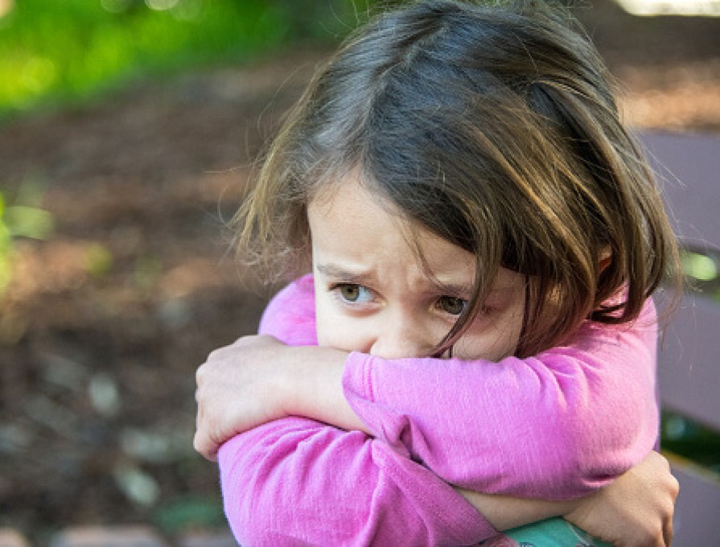

***Сум – це здорова емоційна відповідь на біль, або втрату і вона сигналізує про потребу в турботі та співчутті від себе самого і оточуючих.***

*Як допомогти дитині пережити сум:*

* Смуток – таке ж важливе почуття як і радість.
* Так – його важко і болісно переживати. Але від цього воно не стає марним або «поганим».
* Плакати корисно, в цьому процесі дитина знімає напругу в якийсь болючій темі, переживає її і може отримати допомогу і підтримку. Після «якісного» проживання печалі діти відчувають полегшення, бажання активно включатися в життєві процеси.
* Коли дитина плаче, батькам важливо відчувати, крім тривоги і хвилювання, ще й радість, від того, що цей процес звільнення від печалі відбувається. Страждання, печаль – корисні процеси, адже саме через них дитина приймає те, що прийняти складно (правила, реальність, неможливість мати те, що хочеться тощо).

*Що важливо пам’ятати дорослим:*

* Плакати важливо і корисно комусь, а не на самоті.
* Коли дитина плаче, проявляє печаль, дорослому важливо мовчати (обнімаючи і погладжуючи, якщо дозволить дитина). Питання, розмови відволікають від важливого процесу, зупиняють і не дають завершити вилив суму.
* Добре коли дорослий називає почуття дитини і той стан, який спостерігає (біль, образу…) у дитини. Слова підтримки «Я поруч», «Я з тобою». Важливо звертати увагу дитини на дихання: «Ти можеш плакати, тільки дихай». Підтримувати процес «видихання» смутку.
* Печаль, як і будь-яке інше почуття, має завершення. Печаль не є небезпечною. Батькам важливо проявляти терпіння в тому, щоб дозволити дитині досумувати до кінця.
* Після того, як дитина відсумувала, можна запитати, чи хоче вона щось обговорити? Чи важливо їй про щось розповісти? Краще слухати дитину.

*Не корисно:*

* Давати поради, читати нотації, звинувачувати дитину – ці реакції викликають роздратування, образу, розчарування і нову хвилю смутку дитини. наступного разу вона може не довірити вам свій біль, щоб уникнути неприємних переживань.

*Дитина сумує за рідними:*

* Важливо показати дитині, що ви поділяєте її почуття. Обійміть дитину.
* Якщо дитина ділиться з вами своїми почуттями, важливо назвати її емоцію і дати дитині право на неї. Потім пропонуємо трансформувати почуття в дію. Як це виглядає?
* На рівні очей ми можемо відповідати наступним чином: «Я бачу, що ти сумуєш за татом. Я теж за ним сумую. Зараз він разом з іншими татами захищає нашу країну. Він тебе дуже любить. А давай для нього намалюємо щось».

*Дитина сумує за домом:*

* Якщо дитина питає, коли ви повернетеся, то не називайте точних термінів. Важливо не обіцяйте того, в чому ви не певні. Краще сказати, що ви точно не знаєте, коли повернетеся.
* Важливо знайти активність на яку дитина переключиться. Це врегулює емоції та переживання.
* Допоможіть дитині стабілізуватися, включивши її до звичної для неї улюбленої діяльності.
* Пояснить дитині, чому ви зараз не можете бути вдома: «Тут немає гучних звуків, тут тихо»
* Якщо дитина плаче і застрягає в цьому стані, важливо переключити на просту дію та сприяти тому, щоб дитина проговорила, про що саме вона плаче (наприклад, «Давай я буду мама-кенгуру, а ти зможеш застрибнути в кишеньку з пледу і побути там, поплакати. А коли ти будеш готовий заспокоїтися, то вистрибнеш із кишеньки»).
* Створити безпечне місце, куди дитина може ховатись, плакати.
* Намагайтеся дотримуватися режиму дня та ритуалів, які були звичними вдома.
* Якщо стан дитини не зміниться протягом 3 тижнів, важливо звернутися за допомогою до психолога.